Радченко Е.В.,
учитель начальных классов МКОУ ШР «ООШ № 11»
с.Введенщина
Технологическая карта урока по учебному предмету «Обучение грамоте» в 1 классе на тему «Буква Т т. Звуки [т] , [т’].»

Тип урока: | Урок усвоения новых знаний.
Авторы УМК: | «Школа России», Горецкий В.Г., Кирюшкин В.А.Азбука.
Цели урока: | Создание условий для знакомства с буквой Т, дифференциацией звуков по [т] и [т’] по твердости-мягкости, закрепления знаний условного обозначения звуков и слияний, обучения чтению по слогам, формирования умения читать и составлять предложения на основе как самостоятельной индивидуальной деятельности первоклассников, так и при работе в парах и группах.
Планируемые образовательные результаты (личностные, метапредметные, предметные) | Предметные результаты: учащиеся познакомятся со звуками [т] и [т’], с местом буквы Т на «ленте букв», научиться характеризовать звуки по твердости - мягкости, научиться печатать заглавную и строчную букву Т, учащиеся совершенствуют устную речь в ходе дискуссии по теме урока.  Метапредметные результаты: учащиеся вместе с учителем и одноклассниками формулируют, принимают, сохраняют и стремятся выполнить учебную задачу урока, продолжают освоение базовых предметных понятий о согласных звуках, работают со знаково-символическими средствами представления информации, осваивают начальные формы познавательной рефлексии.  Личностные результаты: осмысление необходимости сотрудничества и взаимопомощи, выполнение правил поведения ученика на уроке, положительное отношение к учению.
Оборудование: | Учебник «Азбука» Горецкий В.Г., карточки с изображением цифр 3 и 5, карточки с изображением гномиков Так и Тик, мультимедийный проектор, ноутбуки ,оценочные листы для учащихся, сигналы-смайлики (красный, желтый, зеленый), таблица с критериями оценивания работы в паре.
Образовательные ресурсы: | 1.Электронное приложение «Обучение грамоте» к учебнику .  2.Начальная школа. Оценка достижения планируемых результатов./А.П.Мишина, С.А.Зенина-2-е изд.стереотип.-М.:Планета,2014.-208с.  3.Горецкий В.Г.Обучение грамоте. Методическое пособие с поурочными разработками.1 класс: пособие для учителей общеобразовательных учреждений/ В.Г.Горецкий- М.: Просвещение,2012

Технологическая карта урока

Ход урока
Этап урока | Цель этапа | Деятельность учителя | Деятельность учащихся | Формируемые УУД
1.Организационный этап.(1мин) | Организация направленного внимания на начало урока, создание учебной мотивации | Проверка готовности рабочих мест.  Создание положительного настроя учащихся на урок.  Ну-ка, проверь-ка, дружок,  Ты готов начать урок?  Все ль на месте,  Все ль в порядке:  Ручка, книжка и тетрадка?  Тихо сели, посмотрели:  Все ли правильно сидят?  Все ль внимательно глядят?  Посмотрите друг на друга, улыбнитесь и с хорошим настроением начнем урок. | Приготовление к уроку.  Приветствие учителя. | Личностные УУД: формирование готовности к обучению, положительному отношению к учению
Артикуляционная зарядка.(2 мин) | Содействие формированию навыков правильного и сознательного слогового чтения. | Каждый урок мы начинаем с артикуляционной зарядки. Сейчас я читаю чистоговорку первый раз, затем читает один из учеников, затем весь класс.  Ма-ма-ма- на дворе зима.  Ды-ды- ды- на снегу следы.  То-то-то - я иду в пальто.  Ну-ну-ну- я саночки тяну.  Ок-ок-ок- на дворе снежок.  - О каком времени года мы прочитали? Как вы докажете, что речь идет о зиме? | Учитель читает, ведет указкой по строке, дети пальчиком следят по экрану, аналогичная работа проводится с читающим учеником.  Дети аргументируют свои высказывания. | Коммуникативные УУД: умение слушать одноклассников и учителя  Познавательные УУД: выполнять задания по образцу
2. Актуализация знаний.(3 мин) | Актуализация соответствующих мыслительных операций и познавательных процессов | Ребята, посмотрите внимательно на доску, здесь в домиках буква заблудилась. А какая, я не знаю.  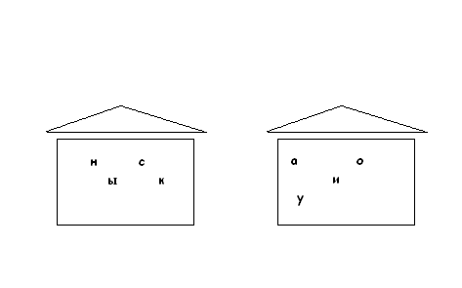  Ребята, давайте вспомним, какие бывают звуки? (согласные и гласные) Чем они отличаются?  На какие группы делятся согласные звуки? Чем отличаются звуки от букв?  На доске предложение:  У Оли коса.  Маркером разного цвета учащиеся подчеркивают буквы, обозначающие гласные, согласные звуки. | -При произнесении согласных воздух встречает препятствия, а при произнесении гласных воздух проходит свободно.  -Согласные звуки могут быть твердыми и мягкими, звонкими и глухими.  -Учащиеся отвечают, что звуки произносим и говорим, буквы- видим, читаем и пишем.  Учащиеся работают у доски. | Познавательные УУД: поиск, отбор, структурирование необходимой информации, проводить обобщение  Регулятивные УУД: контролировать свою деятельность по ходу выполнения задания
3. Постановка цели и задач урока. Мотивация учебной деятельности.  (5-6 мин) | Создание условий для возникновения у учащихся внутренней потребности включения в учебную деятельность, фиксации темы, постановки цели и задач урока | 1.Постановка проблемы.  Сегодня на урок к нам пришли два веселых гномика Тик и Так   и принесли с собой интересные загадки, с помощью которых мы узнаем тему урока.  Что же это за окно?  В нем мультфильмы и кино,  Зоопарк, и карнавал...  Выбирай любой канал! (телевизор)  Они по небу летят  Солнце заслоняют  И водою всех подряд  Дружно поливают. (тучи)  Овсом не кормят, кнутом не гонят,  А как пашет - семь плугов тащит. (трактор)  Это что за аппарат?  Говорить с тобою рад!  Ты по улице идешь.  И беседу с ним ведешь. (телефон)  Вот стальная птица,  В небеса стремится,  А ведет ее пилот,  Что за птица? (самолет)  Ребята, что вы можете сказать об этих словах?  Кто догадался, какова тема сегодняшнего урока?  Какое слово лишнее, почему?  Ребята, возьмите свои листы самооценки, отметьте, на каком уровне находятся ваши знания о букве Т и звуках, ее обозначающих.  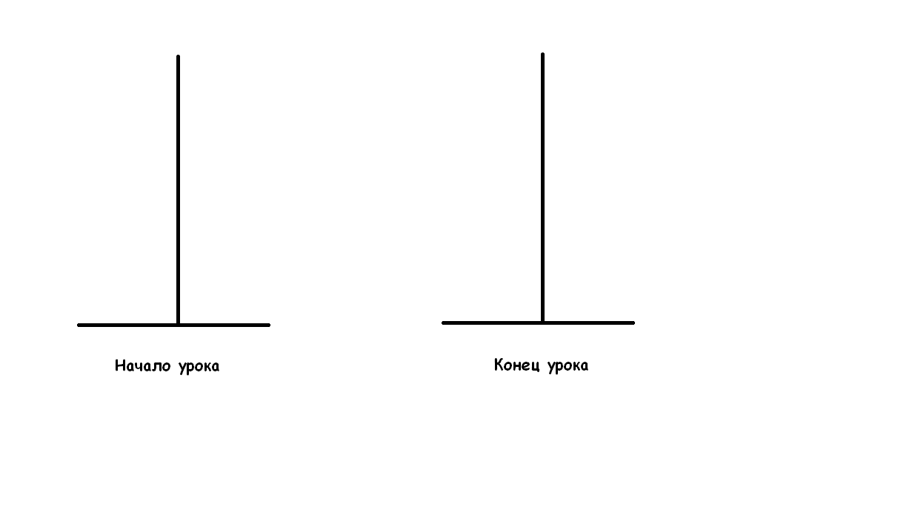  Ребята, давайте обозначим имена гномиков на доске буквами.  Появляются вопросы: как? Мы же еще не умеем печатать новую букву.  Открытие нового знания. | Учащиеся отгадывают загадки, делают вывод, что во всех словах первая буква-Т, лишним является слово самолет, так как оно начинается с буквы С.  Дети формулируют тему урока – мы познакомимся с новой буквой Т и звуками [т] [т’], будем читать слоги, слова с новой буквой.  Учащиеся отмечают на листах самооценки уровень своих знаний о новой букве по следующим критериям: умеем ли ее печатать, читать в словах, могу ли дать характеристику звукам. | Коммуникативные УУД: вступать в учебный диалог с учителем, одноклассниками, участвовать в беседе, соблюдая правила речевого поведения, задавать вопросы, формулировать собственные мысли, высказывать свою точку зрения  Личностные УУД: положительное отношение к учению, желание приобретать новые знания, умения
4. Первичное усвоение новых знаний.(10-15 мин)  5.Физкультминутка.  (1 мин) | 4.Обеспечение восприятия, осмысления и первичного усвоения знаний, связей и отношений в объекте изучения.  5.Создание условий для снятия физического и эмоционального напряжения. | 4.1Составление алгоритма урока.  Что нам нужно сделать, чтобы ответить на поставленные вами вопросы( узнать еще больше об этой новой букве, ее звуках)?. Давайте составим алгоритм урока, план нашей работы.  - будем работать с картинками и схемами.  Будем учиться:  - определять тему и задачи урока, составлять план своих действий  - дружно работать вместе  - оценивать свою работу и работу в группе  - познакомимся с новой буквой Т, научимся её печатать и читать слова  - узнаем,какие звуки обозначает буква Т  4.2.Организация познавательной деятельности по выделению и характеристике звуков.  -Ребята, давайте произнесем имена наших героев, выделим первый звук. Так- звук[т] слышится твердо, Тик- звук [т’] слышится мягко. Выделение твердого и мягкого согласных звуков [т] [т’] в словах из учебника(с.53)  -На доске - предметная картинка с изображением цифры 3. В слове три выделяем начальный звук, составляем схему. Ребята, какой это звук (согласный, твердый)  Составляем схему к слову, затем учащиеся проверяют ее по схеме в учебнике. На странице 53.  -На доске – предметная картинка с изображением цифры 5.В слове пять выделяем последний звук [т’]. Ребята, посмотрите, последний звук не входит в слияние и обозначен каким цветом? (зеленым) Как произносим звук [т’]?Дети отвечают: мягко.  Составляем схему к слову пять.  4.3 Знакомство с написанием печатной буквы  -Учитель показывает образец печатной буквы Т: на что она похожа? Посоветуйтесь с соседом по парте, решите, кто из вас выступит и объяснит сходство вашего предположения.  -На экране учитель показывает видеослайд – алгоритм написания печатной буквы Т.  -Ребята, а сейчас каждый из вас напечатает строчку с новой буквой у себя в тетради.  5.Ребята, теперь мы немного отдохнем и проведем зарядку, которую нам приготовили наши гости-гномики.  Гномик утром рано встал  И уборку делать стал.  Моет окна, моет пол,  Чистит коврик, а потом…  Приглашает в дом друзей,  Чтобы было веселей! | -Выслушиваются предложения детей, а затем обобщаются на слайде  .  Дети произносят имена, выделяют первый звук, дают характеристику( согласный твердый[т]  .в слове Так, согласный мягкий в слове Тик.  Учащиеся произносят слово три, анализируют его, чертят схему сначала на доске, затем проверяют по учебнику, печатают в тетради.  Учащиеся произносят слово пять, анализируют его, чертят схему сначала на доске, затем проверяют по учебнику, печатают в тетради.  Дети работают в парах:  -Буква Т похожа на кран, антенну, гриб..., аргументируют свое предположение  -Учащиеся печатают букву в тетради, сравнивают с образцом и оценивают написанные буквы на полях тетради на линеечке, подчеркивают правильно напечатанную букву, аргументируют свою самооценку, выявляя причины успеха- неуспеха.  Учащиеся выполняют зарядку(движения, соответствущие тексту). | Личностные УУД: учиться выражать свое мнение, адекватно реагировать на замечания  Коммуникативные УУД: развивать умение слушать и понимать речь других, развивать умение сотрудничества со сверстниками  Регулятивные УУД: самостоятельно ставить перед собой цели, принимать учебную задачу
6. Первичная проверка понимания.(5- 6 мин) | 6.Установление осознанности усвоения нового учебного материала, выявления пробелов и неверных представлений, их коррекция.  . | 6.1Работа в парах на ноутбуках  Игра-«Твердый- мягкий)  Ребята, чтобы нам выяснить, как вы усвоили новую тему, давайте на компьютерах с соседом по парте поиграем в игру «Твердый - мягкий». По очереди читайте слоги и помогайте гномикам опуститься с полочки на мягкое кресло или твердую поверхность в соответствии с их именами. Компьютер сам оценит вашу работу.  6.2.Чтение слогов  Теперь прочитаем слоги с новой буквой (ты, ту, ти, та, то) на с.53  6.3. Составление слов из слогов (работа в группах)  А сейчас посмотрим, какие вы дружные, у нас случилась беда - слоги перепутались- поможем расставить их на свои места.  Ребята, прежде чем нам продолжить работу на уроке, нам нужно вспомнить правила работы в группе.  - С- слушаем  друг друга  - П- помогаем друг другу  - Д- работаем дружно  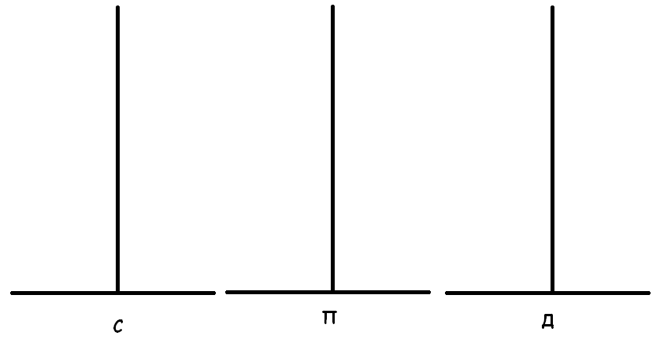  По данным критериям учащиеся оценивают работу в группе. На обратной стороне листа критерии оценки выполнения заданий до проверки и после неё.  тик-ко (котик), ку-о-ни (окуни),ты-ки (киты).  Молодцы, ребята, вы все очень дружные, умеете друг другу помогать.  А теперь скажите, какой одной группой можно объединить эти слова? Что они обозначают? В каком уроке мы знакомимся с ними более подробно?  6.4.Составление предложения(работа в группах).  Ребята, у нас снова беспорядок - слова рассыпались. Кто нам поможет?  Что для этого нужно вспомнить?  (признаки предложения). У каждой группы свое предложение(учебник, с.54)  У, окуни, Сани, Никиты, и.  Скок, окно, на, кот.  Окна, с, кот, скок.  Оцените свою совместную работу сначала до проверки заданий, затем после проверки  - Подчеркните в словах предложения изученную сегодня букву | Учащиеся открывают нужное задание и выполняют его, по мере выполнения задания поднимают смайлики (зеленый смайлик - все верно, желтый смайлик - справился с ошибками, красный смайлик - было трудно.)  Выступает один ученик из каждой группы называет составленные слова оценивает по критериям работу группы.  Дети: живые, животные,...  -на уроке окружающего мира...  Дети называют признаки оформления предложений.  Выступает один ученик из каждой группы, называет составленные предложения и оценивает по критериям работу группы. | Коммуникативные УУД: умение работать в группе, распределять роли, взаимно контролировать действия друг друга, уметь договариваться  Регулятивные УУД: принятие учебной задачи  Познавательные УУД: осуществление поиска необходимой информации
7.Рефлексия. Подведение итогов урока.(6-7 мин) | 7.Соотнесение поставленных задачи с достигнутым результатом. | Ребята, наш урок подходит к концу. Давайте вспомним, какие цели мы ставили перед собой в начале урока? Достигли ли мы их? Возьмите в руки свои оценочные листы, отметьте на нем свои успехи. Изменились ли ваши волшебные линеечки? Ребята, постарайтесь каждый выбрать себе предложение и продолжите его.(по желанию)  -Я сегодня узнал (а)…  -Мне захотелось…  -Мне было трудно…  -Мне было интересно…  Наши гости Тик и Так с вами прощаются и обещают прийти еще к вам в гости. Они предлагают вам вот такую чистоговорку с новой буквой и выполнить рисунок, который вы представили, прочитав её.  - Та-та-та-зимой такая красота!.  - Ту-ту-ту-в лес иду я по мосту.  - Ты-ты-ты-все в снегу стоят кусты.  - То-то-то- лес украсил снегом кто? | Учащиеся определяют, достигнута ли цель урока, задачи, поставленные перед ними в начале урока. Работают в оценочных листах, раскрашивают в тетрадях смайлики, отражающие работу на уроке (зеленый смайлик-все понял, у меня все получилось, желтый смайлик - понял новую тему, но справился с ошибками, работал с помощью, красный смайлик - было трудно на уроке, мало сделал на уроке) | Регулятивные УУД: контроль, коррекция, выделение и осознание того, что уже усвоено и что еще подлежит усвоению, Личностные УУД: оценивать собственную учебную деятельность, свои достижения, степень самостоятельности, инициативности  Коммуникативные УУД: высказывать и аргументировать свое мнение, умение строить продуктивное взаимодействие в сотрудничестве со сверстниками

